Alasan Kamu Harus Pre Order Galaxy S24 Series Sekarang dan Join The Epic Bareng Jerome Polin dan Vonzy

Pre order yang tinggal 5 hari lagi untuk mendapatkan promo senilai hingga empat juta rupiah

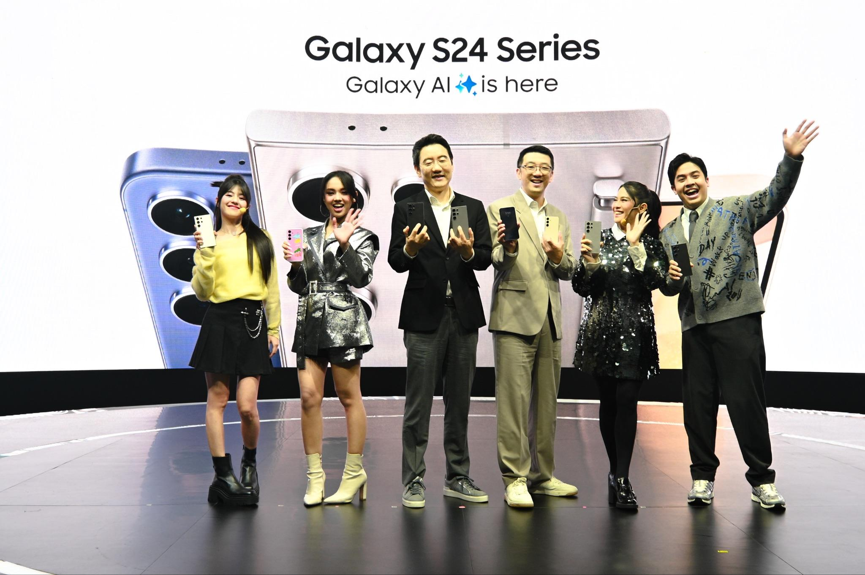
Team Galaxy bersama Harry Lee, President of Samsung Electronics Indonesia dan Lo Khing Seng, Vice President MX Business Samsung Electronics Indonesia

Jakarta, 2 Februari 2024 - Teknologi AI membuka banyak cara baru untuk pengguna bisa melakukan berbagai hal dengan sangat praktis saat ini. Bayangkan bagaimana jika AI tersebut tersemat langsung dan mudah digunakan dalam smartphone yang dibawa sehari-hari, seperti apa yang dihadirkan oleh Galaxy S24 Series melalui Galaxy AI. Untuk dapat merasakan kehebatannya, Samsung Electronics Indonesia mengajak masyarakat agar tak ketinggalan untuk memiliki device ini dengan mengikuti pre order yang tinggal 5 hari lagi akan berakhir yaitu hingga 6 Februari pukul 23.59 WIB.
Team Galaxy Jerome Polin dan Vonzy berkesempatan merasakan pengalaman tersebut selama masa pre order masih berlangsung dan berhasil dibuat kagum oleh segudang keunggulan device ini. Banyak fitur favorit yang menjadi lifehack baru untuk membantunya bisa juggling dengan sempurna di antara kesibukan, hobi, dan pekerjaan-pekerjaan lain yang harus dikerjakan sebagai public figure.
“Awal tahun anak muda pasti selalu punya resolusi baru. Seperti Samsung yang selalu menghadirkan inovasi paling update. Dari feature phone, ke smartphone, lanjut foldable phone yang super trendy. Dan sekarang, welcome to the new era of the first Galaxy AI. Sebelumnya, Galaxy S sukses trending jadi concert smartphone dan pilihan utama content creator. Kali ini, Galaxy S terbaru membawa lebih banyak inovasi dengan Galaxy AI yang akan bikin hidup lebih praktis dan jadi banyak peluang baru yang bisa kita explore. Terbukti selama masa Pre Order hampir 2 minggu ini konsumen Indonesia memiliki animo tinggi dengan kehadiran Galaxy AI dengan angka Pre Order yang melonjak hingga 160 persen dibandingkan pendahulunya,” Lo Khing Seng, Head of MX Business Samsung Electronics Indonesia.
Lantas apa saja fitur yang spesial bagi keseharian team Galaxy? Mulai dari fitur-fitur untuk editing foto seperti Generative Edit dan Edit Suggestion, dan Nightography Zoom bagi Jerome hingga performance yang handal buat Vonzy. Yuk intip cerita mereka di bawah ini:
Andalan baru Jerome bikin konten kapan pun di mana pun!
Bagi seorang kreator seperti Jerome, membuat konten foto yang aesthetic jadi salah satu hobi baru yang dia lakukan di tengah kesibukannya setiap hari. Apalagi, sekarang ini dirinya sedang gemar-gemarnya traveling ke berbagai negara, sehingga memotret momen-momen indah di setiap lokasi adalah kewajiban. Saat mengikuti acara Global Unpacked Galaxy S24 Series di San Jose, Jerome juga tak ingin kelewatan momentum berharga tersebut dan mengambil banyak foto-foto indah di negara tersebut, mengingat ini juga pengalaman pertama dirinya bepergian ke Amerika Serikat.
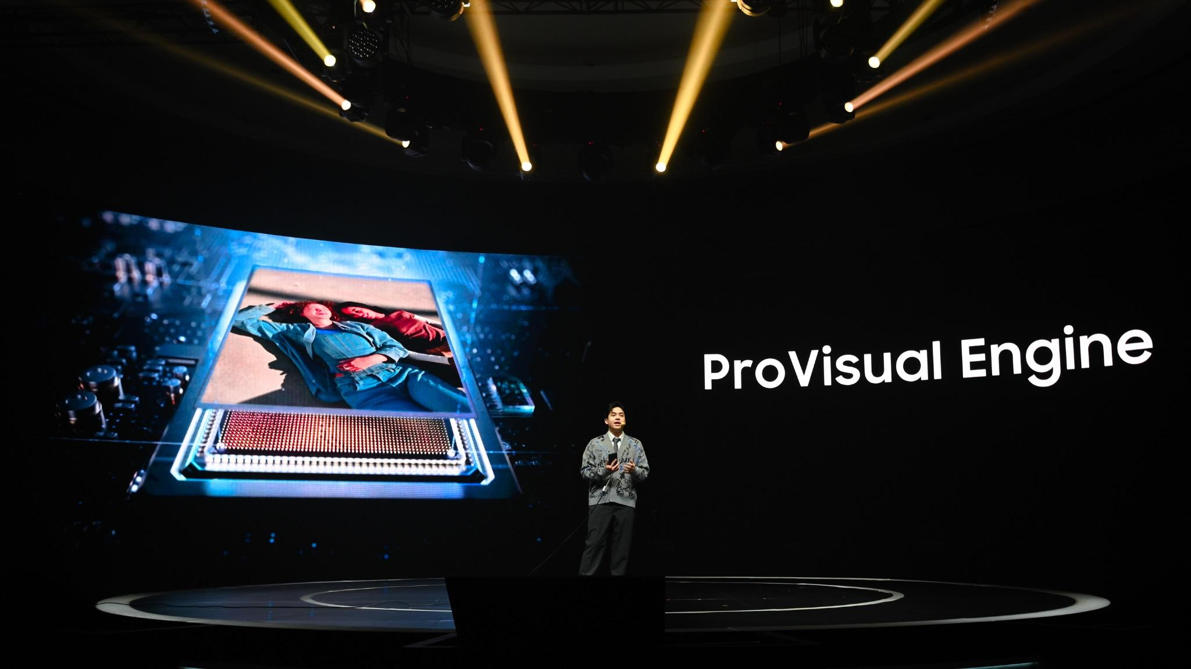
Jerome Polin kagum dengan kehebatan fitur-fitur AI di kamera Galaxy S24 Ultra
Hasil-hasil foto Jerome di sana memukau, berkat fitur-fitur AI di kamera Galaxy S24 Ultra yang menemaninya. Salah satu favoritnya ialah AI Zoom, dengan fitur ini dia bisa mengambil gambar dengan lebih jernih dari jarak yang jauh sekalipun Dengan resolusi kamera hingga 200 megapiksel, foto yang dihasilkan menjadi lebih tajam, detail, dan tidak noise. Galaxy S24 Ultra mengadopsi fitur Quad Tele Camera System yang membantu pengguna mengambil foto berkualitas lebih epic, didukung juga kehebatan lensa 5x optical zoom dengan kemampuan 50MP Adaptive Pixel Sensor.
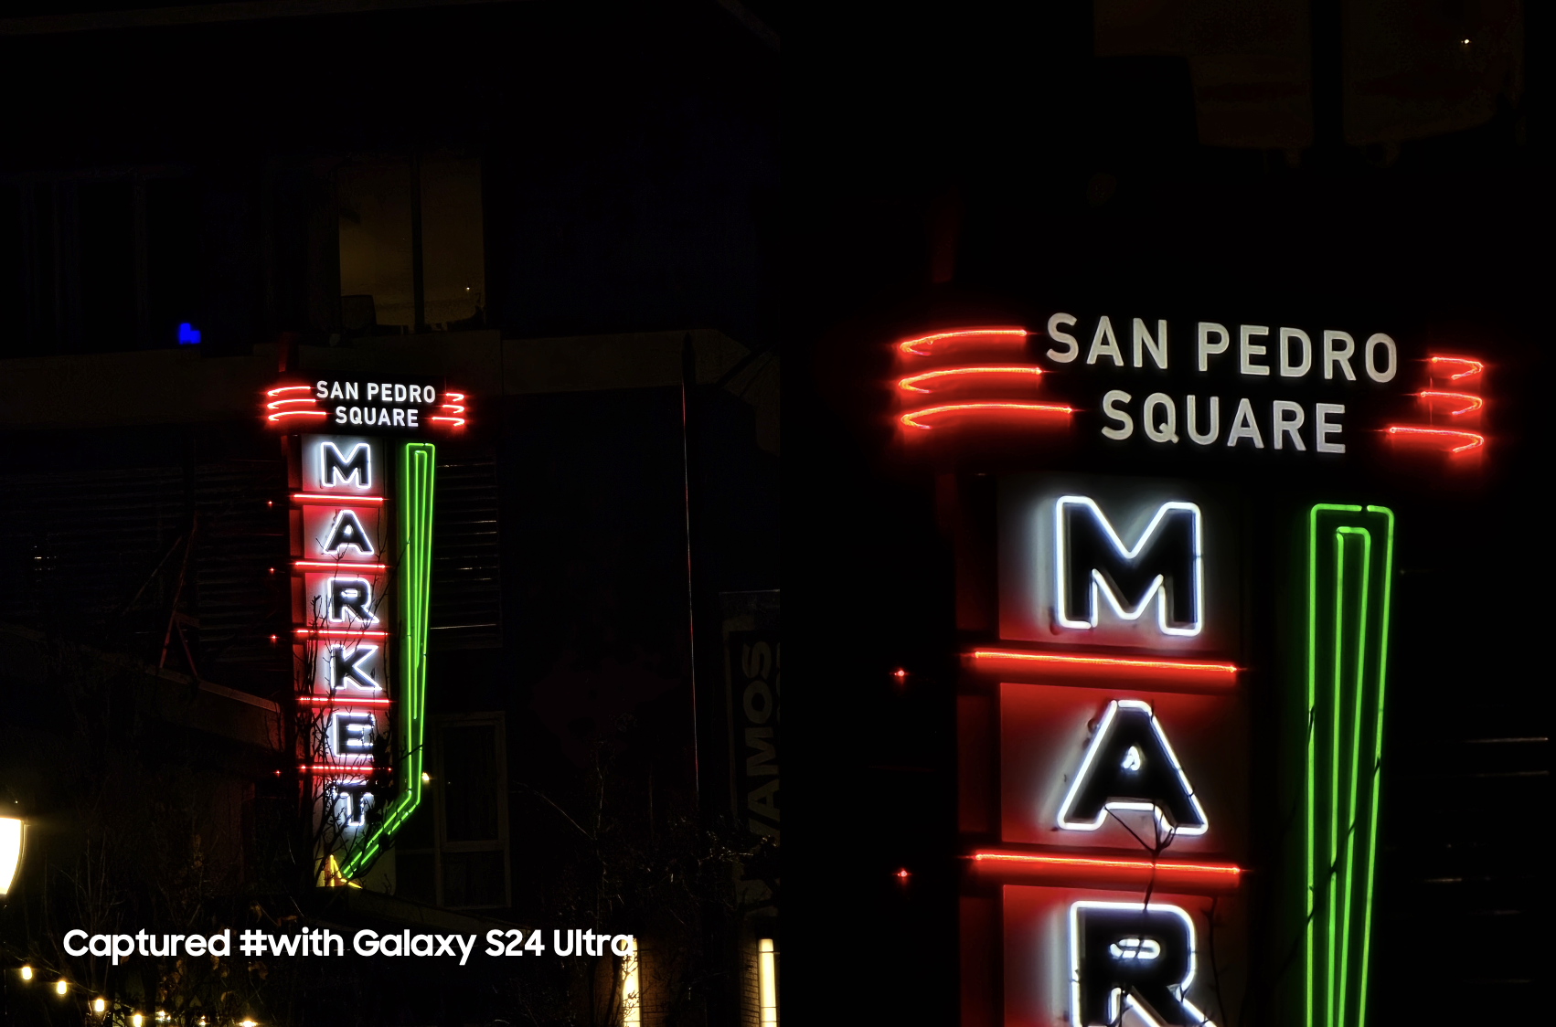
Hasil foto Nightography Zoom Jerome Polin di San Jose menggunakan Galaxy S24 Ultra
Masih dari kamera, satu fitur lain yang membuat Jerome bisa menghasilkan lebih banyak foto epic selama di San Jose ialah Nightography. Pada Galaxy S24 Ultra, fitur ini mendapat peningkatan sensor pengambilan foto hingga 1.4μm pixels, lebih besar 60 persen dibandingkan pendahulunya. Jerome bercerita, untuk mengisi waktu luangnya saat masih jetlag dari perjalanan jauh biasanya pada malam hari dia suka berkeliling untuk mengabadikan keindahan negara yang dikunjunginya itu. Kesulitan utama pengambilan foto di malam hari ialah kondisi pencahayaan yang minim sehingga dengan bantuan Galaxy S24 Ultra dirinya dapat memotret berbagai objek dengan lebih terang dan jernih.
“Nightographynya gokil banget. Hari kedua di Amerika aku kan masih jet lag jadi daripada bengong malam-malam, aku keliling sekitar hotelku buat konten pakai Samsung Galaxy S24 Ultra. Dibandingkan seri sebelumnya, kamera Samsung Galaxy S24 Ultra punya new adaptive pixel dan reinforced AI engine yang buat hasil foto malam jadi lebih detail dan auto reducing noise-nya. Nggak cuma buat foto, tapi space zoom-nya juga epic banget. Buat kamu yang mau buat konten video outdoor pas jalan malem-malem pas traveling atau suka nonton konser apalagi kalo konsernya outdoor dan di malam hari, hasil konten kamu bakal tetep kelihatan dengan sangat jelas,” kata Jerome.
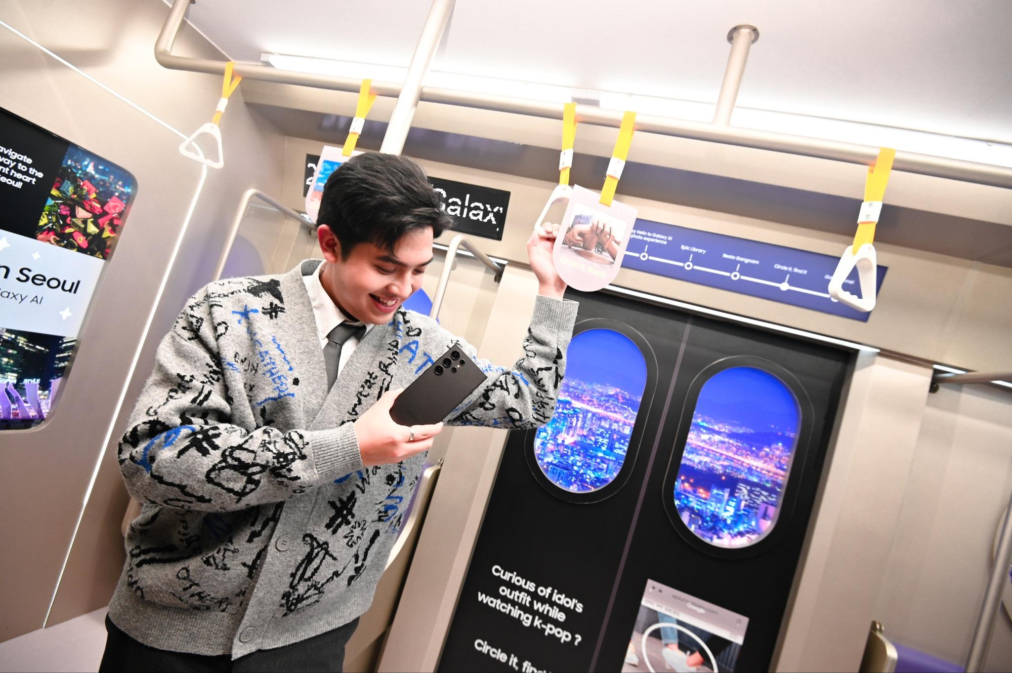
Jerome Polin menjadikan Galaxy S24 Ultra device andalan utamanya sehari-hari
Editing foto bukan masalah, simpel dan praktis pakai Galaxy S24 Ultra
Pengalaman menarik lain dari Jerome saat menggunakan Galaxy S24 Ultra miliknya ini adalah dia kini bisa memoles hasil-hasil foto epicnya dengan lebih mudah. Menurut Jerome, saat dirinya mengambil foto di San Jose terkadang ada situasi yang membuat hasil fotonya menjadi kurang sempurna. Entah itu karena objek yang bocor, refleksi pada foto yang telah diambil, atau bahkan bayangan yang mengganggu estetika foto itu sendiri. Biasanya Jerome cukup kesulitan saat akan menghapus bayangan atau refleksi dengan clean. Tapi dengan Galaxy S24 Series semudah itu untuk Jerome punya konten siap tayang.
Fitur yang jadi andalannya Edit Suggestion dan Generative Edit. Keduanya memanfaatkan AI untuk menganalisis hasil foto dan menyempurnakannya lewat berbagai fungsi. Salah satunya adalah Erase Reflection yang bisa menghapus refleksi atau bayangan pada foto hanya dengan sekali klik tombol. Selain itu, Jerome juga bisa bisa dengan mudah mengatur komposisi foto yang miring atau kurang sesuai keinginannya dengan Generative Edit. Kedua fitur tersebut semakin menyenangkan buat Jerome karena sudah tersedia langsung di Galeri smartphone miliknya. Jadi dia tak perlu kerepotan men-download aplikasi tambahan untuk menggunakannya sehingga tidak perlu menghabiskan memori handphone.

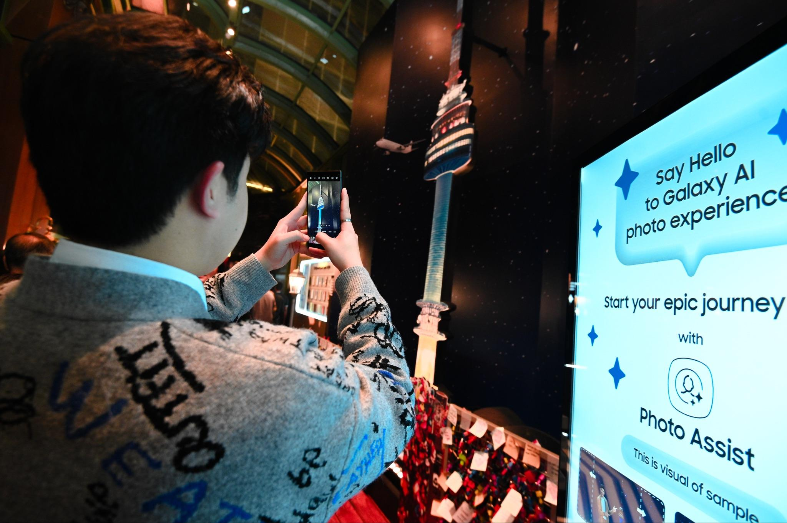
Jerome Polin mencoba experience photo assist di acara peluncuran Galaxy S24 Series

“S24 Sereis ini juga punya fitur baru yaitu Photo Assist, bisa bantu kita untuk edit konten dan memperbaiki hasil foto kita. Misalnya, ada foto yang aku jepret kepotong. Nah background dari bagian yang terpotong ini bisa diisi oleh AI dengan mulus dan cepat. Membuat hasil foto aku tadi itu menjadi tidak miring juga. Selain itu, kita juga bisa mengedit ukuran objek, jadi aku bisa bikin objek lebih besar atau kecil. That's how Galaxy S24 Ultra give New Way untuk bikin konten kita lebih epic sih," ucap Jerome.

Smartphone jagoan Vonzy, gahar buat gaming hingga baterai yang tahan lama
Bukan cuma untuk membuat konten saja, Galaxy S24 Ultra juga siap mendampingi pengguna yang setiap harinya nggak bisa jauh dari smartphone mereka. Baterainya punya daya tahan yang kuat sehingga bisa digunakan untuk berbagai aktivitas, termasuk gaming dalam waktu yang lama. Kehebatan ini telah dibuktikan langsung oleh Vonzy. Dia bahkan memberikan predikat 'The Best Gaming Phone' kepada Galaxy S24 Ultra yang kini sehari-hari dipakainya terus.
Lantas, apa yang membuat device ini istimewa untuk dipakai gaming? Galaxy S24 Ultra punya kapasitas baterai hingga 5.000 mAh sehingga bisa dipakai terus-terusan. Untuk gaming, Vonzy juga merasa nyaman banget dengan smartphonenya saat ini karena bisa memberikan performa terbaik anti-lag saat dipakai gaming berkat chipsetnya yang menggunakan Snapdragon 8 Gen 3 for Galaxy.
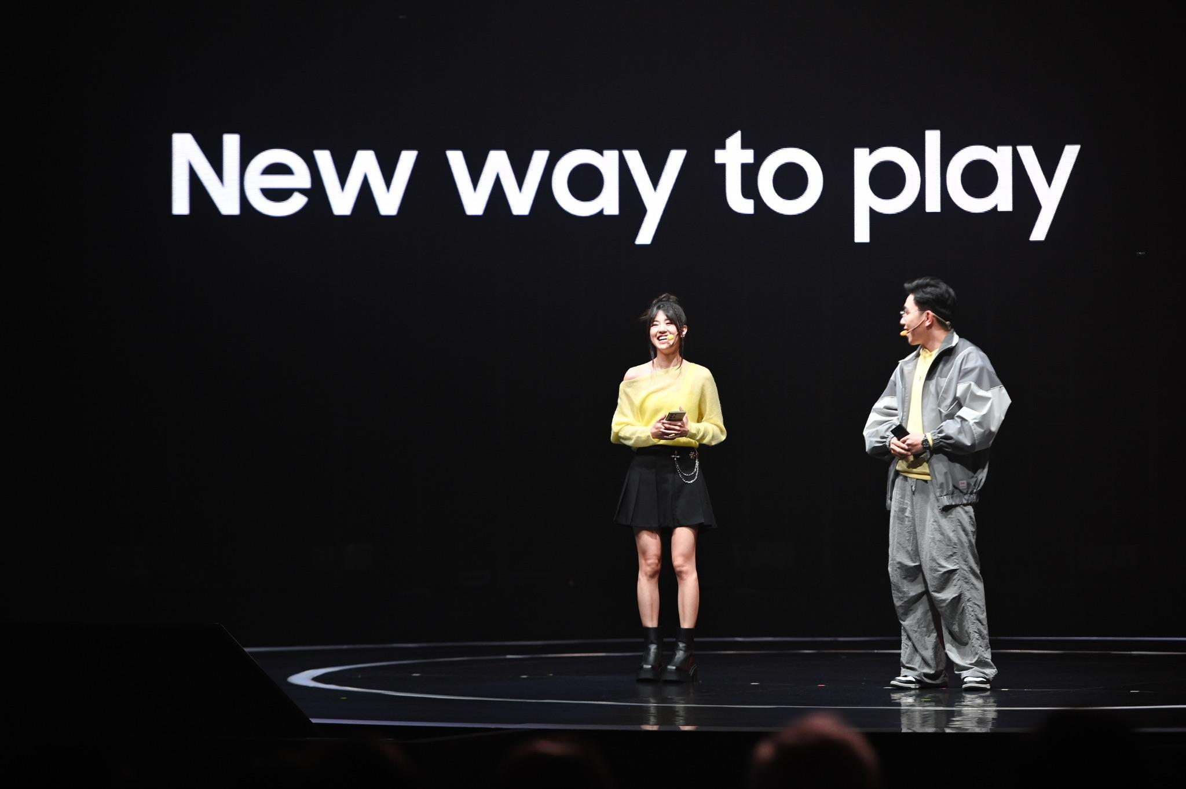
Kemampuan Galaxy S24 Ultra untuk gaming anti ngelag semakin mengesankan karena pengaturan suhunya sangat optimal
Belum lagi, Samsung juga memberikan Vapor Chamber yang 1.9 kali lebih besar dibandingkan pendahulunya pada device ini. Memberikan pengaturan suhu yang semakin maksimal sehingga meski dipakai bermain dalam waktu yang lama, smartphone ini tidak akan mudah menjadi panas.

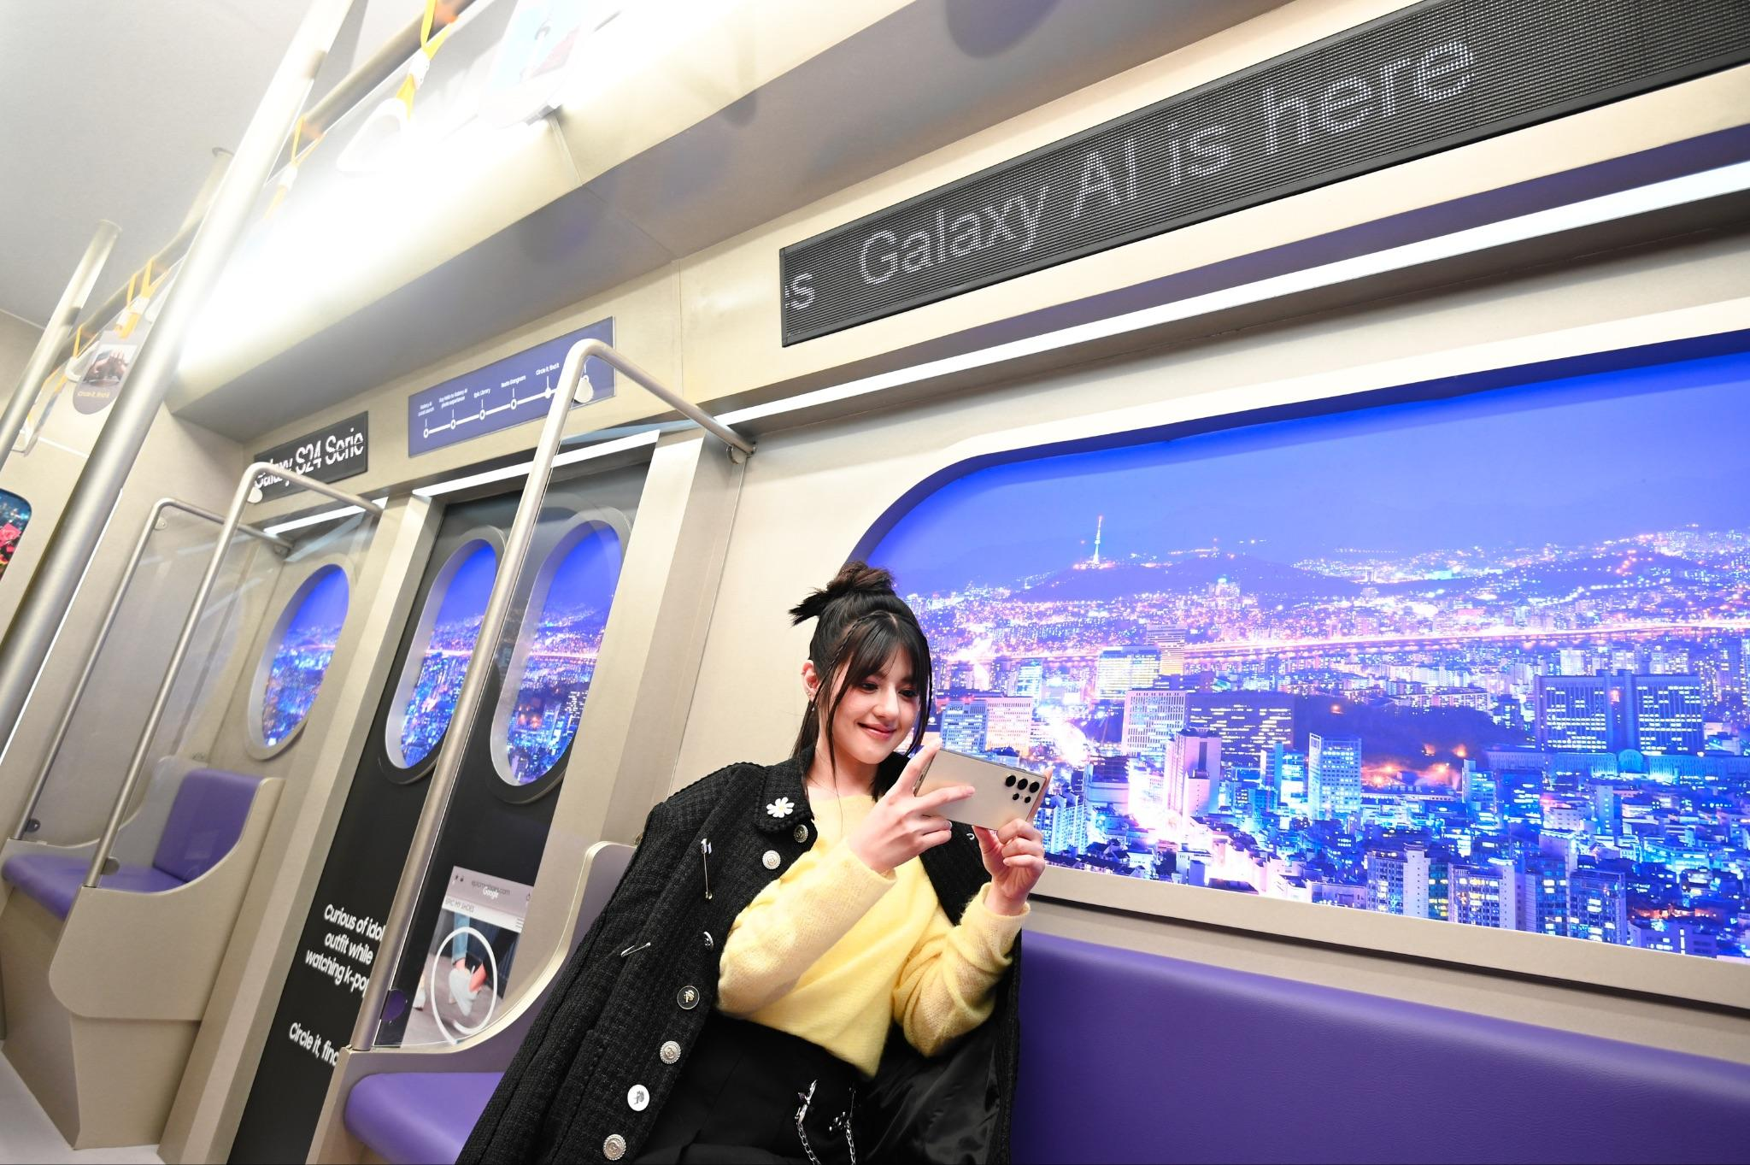
Vonzy dapat bermain game dengan performa terbaik di manapun, kapanpun
"Galaxy S24 Ultra ini menurutku sudah jadi paling the best gaming. Aku main game berjam-jam bareng coach Tezet, handphone ku tetap adem dan nyaman dipegang. Terus waktu aku di San Jose untuk ikut acara Global Unpacked kemarin, seru banget setiap spot foto aku pasti foto-foto dan ngonten, bahkan mabar kalau ada waktu. Tapi yang bikin aku amazed sama Galaxy S24 Ultra, baterainya ini awet banget. Dari pagi sampai malam aku balik ke hotel, dengan aktivitas yang padat itu hp ku masih sisa 40 persen," kata Vonzy.
Nggak sabar merasakan pengalaman Jerome dan Vonzy? Langsung Pre Order sekarang juga sebelum habis waktunya!
Kamu bisa menikmati berbagai keuntungan pre-order hingga 6 Februari 2024 dengan mengakses www.samsung.com/id/unpacked. Jangan sampai ketinggalan pre-order karena banyak manfaat menarik yang menanti kamu!
Konsumen bisa menikmati cicilan mulai dari Rp583.291 per bulan. Banyak juga penawaran menarik untuk konsumen saat melakukan pre order, mulai dari free double storage yang menguntungkan hingga Rp4.000.000. Dengan mekanisme ini, saat kamu membeli Galaxy S24 Ultra kapasitas 256GB maka device yang akan kamu dapatkan adalah galaxy S24 Ultra dengan kapasitas storage 512GB. Belum lagi, kamu bisa mendapat keuntungan cashback ketika melakukan pre-order melalui mekanisme trade-in dari seri flagship sebelumnya dengan nilai mencapai Rp2.500.000, serta cashback lain senilai Rp1.500.000 dari rekanan bank.

Segeralah melakukan pre order untuk bisa mendapatkan total promo diatas hingga senilai Rp8.000.000 selama masa pre order yang tinggal beberapa hari. Tidak kalah menarik, jika kamu melakukan pre order, maka akan mendapat e-SIM XL exclusive offer, yakni gratis 120GB Data Plan selama 1 tahun. Semua manfaat dan promo ini bisa kamu dapatkan melalui samsung.com/id maupun Samsung Store terdekat.

Kamu juga bisa langsung mengunjungi Pre Order booth hingga 4 Februari 2024 di mal-mal terdekat, seperti Central Park, Kota Kasablanka, Senayan City, Grand Indonesia, Living World Alam Sutera, Lippo Mall Puri, dan Pondok Indah Mall 1. Di sini kamu bisa mendapatkan pengalaman Galaxy AI secara langsung dari mulai area Circle to Search with Google yang bernuansa Seoul subway hingga Live Translation dan Chat Assist ala restoran di Korea.
Galaxy S24 Ultra hadir mulai dari harga Rp21.999.000 (12/256GB), lalu Galaxy S24+ dibanderol dengan harga mulai Rp16.999.000(12/256GB) sedangkan Galaxy S24 tersedia mulai dari harga Rp13.999.000 (8/256GB).

Info lebih lanjut tentang Galaxy AI bisa dilihat di www.samsung.com/id.

-o0o-

Tentang Samsung Electronics Co., Ltd.
Samsung menginspirasi dunia dan membentuk masa depan dengan ide dan teknologi transformatif. Perusahaan ini mendefinisikan ulang dunia TV, smartphone, wearables, tablet, peralatan rumah tangga, sistem jaringan dan memori, sistem LSI, foundry dan solusi LED, serta menghadirkan pengalaman terhubung yang mulus melalui ekosistem SmartThings dan kolaborasi terbuka dengan para mitra. Untuk berita terkini, silakan kunjungi Samsung Newsroom di news.samsung.com.

Untuk keterangan lebih lanjut:
Fia Handayani  Public Relations Manager  Samsung Electronics Indonesia  Phone: 021-2958 8000  Email: f.handayani@samsung.com | Maghfira Tabrani  Manager  Carl Byoir  Email: maghfira.tabrani@carlbyoir.com

